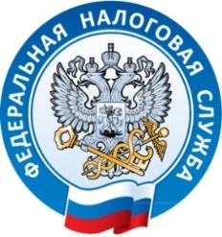
УФНС России по Республике Крым
г. Симферополь, ул. А. Невского, 29
тел. +7(3652) 66-75-14
14.07.2021

Сотрудники УФНС России по Республике Крым приняли участие в заседании Экспортного совета

14 июля в Крыму состоялось первое заседание Экспортного совета при Главе Республики Крым Сергее Аксенове. Установочное мероприятие прошло под руководством вице-премьера Республики Крым – министра финансов Республики Крым Ирины Кивико при участии Постоянного представителя Республики Крым при Президенте Российской Федерации Георгия Мурадова, представителей Управления ФНС России по Республике Крым, министерств, ведомств и общественных организаций республики.
На мероприятии рассматривались следующие вопросы: пути содействия развития экспортной деятельности Республики Крым, формирование эффективной инфраструктуры поддержки экспорта, развитие сотрудничества Республики Крым с регионами иностранных государств, решались проблемы, возникающие в деятельности экспортеров.
Также участники заседания обсудили решения, направленные на повышение уровня узнаваемости бизнеса Крыма на международном рынке, в том числе путем участия в зарубежных выставках и бизнес-миссиях. Детально прорабатывался вопрос построения логистических цепочек доставки грузов крымских экспортеров.

